Connotada intelectual mexicana barre con Aula Segura: "Lejos de volver inútil la violencia, la incrementa"
por Tatiana Oliveros y Marco Fajardo 9 noviembre, 2018
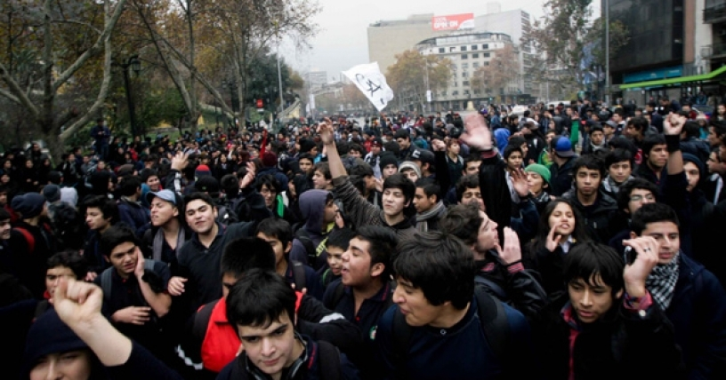La antropóloga social Rossana Reguillo, una de las destacadas invitadas al Festival Puerto de Ideas, cree que proyectos como Aula Segura –y que en México se intentó impulsar bajo el nombre Mochila Segura– están plagados de una concepción punitiva del Estado que se niega a otorgar a los jóvenes el estatuto de sujetos políticos, por lo que terminan aplicando "control policiaco y político a cualquier forma de rebelión estudiantil".
Hoy, millones de jóvenes en el mundo, enfrentados a condiciones de precarización brutal, solo encuentran sentido en experiencias límite. Se rebelan, son criminalizados, perseguidos, estigmatizados, convertidos en relatos que los reducen a millennials desimplicados y desorientados, o a monstruos.
Este será uno de los enfoques con los que abordará la investigadora de la cultura urbana, la mexicana Rossana Reguillo, su charla "Jinetes en la tormenta: ser joven en América Latina", que ofrecerá en el marco de la próxima edición del Festival Puerto de Ideas, que comienza este viernes y se extiende también sábado y domingo en Valparaíso.
La especialista compartirá las batallas que han librado miles de jóvenes en nuestro continente, donde anidan la violencia y la corrupción. Se trata de una mirada contemporánea a las distintas formas de ser joven en una sociedad bulímica y adversa, que engulle sus cuerpos y los vomita en forma de migrantes, de desempleados o de empresarios de sí mismos, y también sobre cómo las estrategias emergentes de la esfera pública buscan convertirlos en instrumentos políticos.
Ella cree que proyectos como Aula Segura –y que en México también se intentó impulsar en algunos estados bajo el nombre Mochila Segura– están plagados de una concepción punitiva de un Estado represor, que no logra entender que los territorios, que habitan la juventud y la violencia, no están articulados con una maldad intrínseca de los jóvenes, sino se deben a un espacio donde han sido totalmente desatendidas las necesidades sociales más básicas.
"Lo que quiero plantear en Puerto de Ideas es la idea de los muchos jóvenes, la enorme heterogeneidad que hay en la categoría joven, y plantear los problemas fundamentales que están experimentando millones de ellos, no solamente en América Latina, pero voy a poner un énfasis en este territorio, para construir sus biografías con una cierta dignidad y cierta certeza", anticipa Reguillo a El Mostrador.
"También voy a hablar de su luchas, voy a hablar de la micropolítica a través de la cual han venido interviniendo, durante muchos años en pequeños colectivos, que son los que dan cuenta de la ausencia de un Estado social en América Latina en estos momentos, colectivos por los derechos reproductivos, por los derechos indígenas, por los derechos al trabajo", agrega.
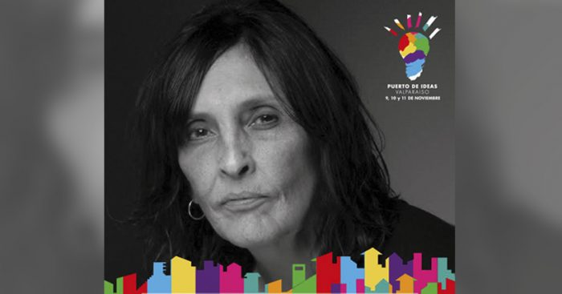
Reguillo, Premio Nacional de Antropología en México a la mejor investigación, valora como fundamental "tener la película completa", para entender que en la actualidad los jóvenes representan el mayor porcentaje de víctimas de este sistema, pero también el mayor porcentaje de victimarios.
"Lo que trato es hacer ver que en el mismo cuerpo del victimario está inscrito el cuerpo de la víctima, que han sido víctimas antes de ser victimarios. Por otro lado, también intento ampliar el rango de la pregunta sobre cuáles son las formas de participación política de los jóvenes, que parece que buena parte de la sociedad no quiere reconocer o no quiere ver", plantea.
Además de la charla sobre la juventud, que se realizará a las 12:30 horas en el Centro de Extensión Duoc UC, la antropóloga dictará otra, esta vez el domingo, titulada "Ciudadanos del futuro", a las 18:30 horas, en el mismo lugar.

Jóvenes, un problema social
Para Reguillo, un factor central en el siglo XX ha sido que los jóvenes siempre han sido pensados como un problema social, "objetos inconclusos llenos de hormonas y carentes de neuronas, incompletos y desinteresados".
"Está toda la primera construcción del rebelde sin causa, luego está toda la construcción de los estudiantes revoltosos, toda la construcción del guerrillero", dice. "Toda la narrativa es un continuo, que lo explico justamente porque la sociedad ha sido, hasta ahora, bastante incapaz de entender a los jóvenes como sujetos políticos".
Para ella, hay momentos de la historia, de los ciclos, de los acontecimientos, en que esto cambia, cuando se vuelven visibles como actores sociales, pero en términos generales esto se debe a la negativa de otorgarles el estatuto de sujetos políticos y sujetos de derecho.

¿Aula Segura?
En medio de la discusión de la Ley de Aula Segura en Chile, ella cree que en este caso "es muy peligroso tensar la cuerda por el lado más frágil y escandaloso".
"Indudablemente, leyes como Aula Segura o la Ley del Merodeo, que se parece muchísimo a esta iniciativa chilena, que pusieron a funcionar en Córdoba (Argentina) hace tres años, cuyo nombre es absolutamente revelador, significa que jóvenes que no resultan cómodos en ciertos territorios o visitando ciertos barrios, pueden ser aprehendidos por la policía", advierte.
Ella cree que proyectos como Aula Segura –y que en México también se intentó impulsar en algunos estados bajo el nombre Mochila Segura– están plagados de una concepción punitiva de un Estado represor, que no logra entender que los territorios, que habitan la juventud y la violencia, no están articulados con una maldad intrínseca de los jóvenes, sino se deben a un espacio donde han sido totalmente desatendidas las necesidades sociales más básicas.
"Aula Segura también la puedes pensar en términos de las recientes y siempre constantes masacres en Estados Unidos, perpetradas por estudiantes, que se tratan se presentar como patologías individuales, de jóvenes que si se les revisara la mochila no podrían entrar el rifle. El problema estriba en que los rifles en Estados Unidos circulan con absoluta impunidad", expresa.
"Me parece que leyes como Aula Segura, lejos de contribuir a volver inútil la opción por la violencia, la incrementan", alerta. "Además es una medida disfrazada de control escolar y control estudiantil. Desde 2006 para acá, ha sido evidente, en América Latina y el mundo entero, que el movimiento estudiantil chileno está lleno de vitalidad. Si tú pasas una ley como esta, lo que haces es autorizar a las fuerzas represoras, para hacer un control policiaco y político de cualquier forma de rebelión estudiantil. Me parece que es un error muy grande".
Ella cree que hay que poner a discusión la "terrible situación" por la que están atravesando los jóvenes latinoamericanos en un momento de precarización, de falta de empleo, de pocas oportunidades para estudiar, y sobre todo de un futuro "que les ha sido secuestrado y arrebatado, donde pronunciarse con cierta certeza sobre sí mismos, si no es absolutamente imposible, es muy difícil".

Brecha digital
La juventud, sin duda, hoy tiene una particularidad que también destaca Reguillo: su acceso a la tecnología y las redes sociales.
-¿Cree que el tema tecnológico ha aumentado la brecha entre jóvenes y adultos?
-Tengo exactamente la impresión contraria –responde.
La especialista opina que, en términos generales, la tecnología, lo que en su propio trabajo llamó la "tecnopolítica", que es el uso crítico y político de las redes sociales, ha achicado la distancia entre algunos adultos y algunos jóvenes.
"Indudablemente a esto hay que ponerle muchísimos matices y sobre todo pensarlo en términos situados, de qué sociedades, de qué lugares estamos hablando. Tengo la sensación de que este espacio desregularizado de Internet ha ablandado algunas distancias generacionales, por ejemplo, en gustos musicales, en consumos culturales", puntualiza.
Esto no significa, en sus palabras, que no haya una siempre necesaria franja de interpretación del mundo entre adultos y jóvenes, "pero me parece que el conflicto central en este momento no está pasando por una brecha generacional. Me parece que eso ha quedado resuelto".

... y con las instituciones
En lo que Reguillo sí pone el acento es en la brecha, "en el abismo profundo", como ella dice, que existe entre los jóvenes y las instituciones. "Ahí me parece que está el conflicto", sostiene.
La antropóloga apunta a instituciones que se han vaciado de sentido, que son incapaces de ofrecer respuestas, que están muy atrás en el tiempo.
"Estoy pensando en la propia escuela, que se aterra frente a sujetos con los cuales no sabe qué hacer, porque piensan en videoclip, entonces la manera más fácil es criminalizar, reducirlos a sujetos infantilizados".
En este punto es donde Rossana Reguillo ve allí un problema de difícil solución, "porque en la medida en que el tiempo avanza y la crisis de exacerba por este neoliberalismo depredador, lo que vemos es justamente cómo se van distanciando cada vez más las instituciones de las prácticas cotidianas en los universos juveniles, sus cuerpos, etc.".

Los jóvenes, definición actual
-¿Podría definir lo que se entiende por un joven hoy?
-Yo trataría de pensar en los jóvenes hoy, indudablemente, como en todo periodo histórico, con lo que yo he intentado a lo largo de muchas décadas de trabajo con culturas, con expresiones, con colectivos juveniles, podría decir que, más allá de definir a un joven de hoy, podríamos hablar de circuitos sociales en los que los jóvenes desarrollan biografía –responde.
Ella habla de tres "circuitos", en referencia a los sectores populares, la clase media y los ricos.
"En primer lugar, hay un circuito donde prima la violencia, la precarización, la pobreza, de jóvenes que se desenvuelven en situaciones de absoluto abandono", explica. "Son los jóvenes que, por ejemplo, en el caso mexicano, recluta el narcotráfico o recluta el propio ejército, porque en México para ciertos jóvenes, que son muchos, en condiciones de pobreza rural, las alternativas son afiliarse a las filas del narcotráfico, al propio ejército o emigrar en condiciones de mucha peligrosidad a los Estados Unidos".
En este circuito viven muchos jóvenes latinoamericanos y es ahí donde ella ha puesto el foco principal y donde ha tratado de producir conocimiento, por producir certezas de lo que está pasando en este mundo.
Un segundo circuito es el que ella llamaría “aún incorporados”, que son de clase media, que todavía cuentan con cierta protección institucional, o ciertas formas de allegarse recursos, bienes familiares, etc., pero que tampoco están del todo a salvo, porque ya la educación no es un premio para la movilidad social.
"Ahí hay un buen número de jóvenes, millones en Latinoamérica, y que es el sector más politizado, es la franja politizada que da forma a los movimientos estudiantiles, que da forma a movimientos como 'Yo soy 132' en México, que da forma a los movimientos de resistencia en Colombia. Es un circuito muy interesante de jóvenes que están sostenidos con las uñas todavía del sistema, pero que han podido desarrollar una conciencia crítica", señala.
En cuanto al tercer circuito, sería el de los privilegiados, "que no podemos obviar que existen en América Latina y que son muchos, son miles y son lo que, en una cierta bibliografía, llamarían los 'marcadores de tendencias', estos jóvenes que postean su vida en Instagram, Snapchat, que van a estudiar al extranjero, etc.".
"Me parece que entre el circuito uno, el de los prácticamente inviables para el sistema y estos circuitos de privilegio, la franja que podría generar una cierta esperanza es la de los incorporados. Ellos están dando la lucha frontal contra un sistema que los excluye y los criminaliza", concluye.

https://www.elmostrador.cl/cultura/2018/11/09/experta-mexicana-aula-segura-es-una-medida-disfrazada-de-control-escolar-y-estudiantil/

